TỔNG LIÊN ĐOÀN LAO ĐỘNG VIỆT NAM

**TRƯỜNG ĐẠI HỌC TÔN ĐỨC THẮNG**

**KHOA CÔNG NGHỆ THÔNG TIN**



**BÀI BÁO CÁO MÔN**

**LẬP TRÌNH WEB VÀ ỨNG DỤNG**

**WEBSITE LƯU TRỮ TRỰC TUYẾN**

*Người hướng dẫn*: **ThS. Vũ Đình Hồng**

*Người thực hiện*: **Trần Hưng Trọng - 51800943**

Lớp **: 18050302**

Khoá  **: 22**

**THÀNH PHỐ HỒ CHÍ MINH, NĂM 2019**

TỔNG LIÊN ĐOÀN LAO ĐỘNG VIỆT NAM

**TRƯỜNG ĐẠI HỌC TÔN ĐỨC THẮNG**

**KHOA CÔNG NGHỆ THÔNG TIN**



**BÀI BÁO CÁO MÔN**

**LẬP TRÌNH WEB VÀ ỨNG DỤNG**

**WEBSITE LƯU TRỮ TRỰC TUYẾN**

Người hướng dẫn: **ThS. Vũ Đình Hồng**

Người thực hiện: **Trần Hưng Trọng - 51800943**

Lớp: **18050302**

Khoá: **22**

**THÀNH PHỐ HỒ CHÍ MINH, NĂM 2019**

LỜI CẢM ƠN

Đầu tiên, em gửi lời cảm ơn chân thành đến Ban giám hiệu trường Đại học Tôn Đức Thắng đã tạo điều kiện để em có truy cập những tài liệu của thư viện từ xa trong hoàn cảnh không thể học tập trung tại trường.

Xin cảm ơn giảng viên bô môn – Thầy Vũ Đình Hồng đã giảng dạy và hướng dẫn tận tình, chi tiết để em có thể vận dụng vào bài báo cáo này.

Do chưa có nhiều kinh nghiệm để làm đề tài cũng như những hạn chế về kiến thức, trong bài tiểu luận chắc chắn sẽ không tránh khỏi những thiếu sót. Rất mong nhận được sự nhận xét, ý kiến đóng góp, phê bình từ phía thầy cô để bài tiểu luận được hoàn thiện hơn.

Lời cuối cũng, em xin chúc quý thầy cô nhiều sức khỏe, thành công và hạnh phúc

PHẦN XÁC NHẬN VÀ ĐÁNH GIÁ CỦA GIẢNG VIÊN

**Phần xác nhận của GV hướng dẫn**

_______________________________________________________________________________________________________________________________________________________________________________________________________________________________________________________________________________________________________________________________________________________________________________________________________________

Tp. Hồ Chí Minh, ngày tháng năm

(kí và ghi họ tên)

**Phần đánh giá của GV chấm bài**

_______________________________________________________________________________________________________________________________________________________________________________________________________________________________________________________________________________________________________________________________________________________________________________________________________________

Tp. Hồ Chí Minh, ngày tháng năm

(kí và ghi họ tên)

TÓM TẮT

Ngày nay, xu hướng lưu trữ trực tuyến đang ngày cảng phố biến và được mọi người ưu chuộng. Dữ liệu có thể bị hỏng hóc vì một lý do bất ngờ nào đó, ở một thời điểm bất kỳ mà ta không thể nào kiểm soát được. Nếu dữ liệu không mong muốn bị hỏng, hay mất đi trong một hệ thống có thể dẫn đến tính trạng tồi tệ nhất đó là bị dừng hoạt động hoàn hoàn, hay đối với cá nhân thì vẫn có những giữ dữ liệu cá nhân quan trọng đối với họ như video, hình ảnh mà không muốn đi. Để hạn chế điều đó, người ta chọn phương pháp sao lưu, nhưng không phải ai cũng có thể trang bị cho mình những thiết bị lưu trữ có dung lượng lớn, lúc này lưu trữ trực tuyến sẽ là một lựa chọn tối ưu.

Bài báo cáo này sẽ viết về sản phẩm website đồ án cuối kỳ của tôi, một số lý thuyết được dùng để xây dựng web, cho đến kết quả cuối cùng đạt được. Bài báo cáo bao gồm các nội dung sau:

Chương 1 – Giới thiệu: Những nội dung giới thiệu và lưu trữ trực tuyến, và những lợi ích của việc sử dụng nó sẽ được trình bày ở chương này.

Chương 2 – Cơ sở lý thuyết: Trong chương này sẽ trình bày cơ bản về những kiến thức quan trọng được dùng để xây dựng trang web của tôi .

Chương 3 – Xây dựng hệ thống: Nội dung của chương 3 là về những phân tích của tôi về vấn đề lưu trữ trực tuyến.

Chương 4 – Kết quả đạt được: Một số hình ảnh mô tả chức năng của website được đặt ở chương 4.

Chương 5 – Kết luận: Tóm tắt kết quả từ đầu đến giờ, những gì đã thực hiện được và những gì chưa đạt được.

**MỤC LỤC**

LỜI CẢM ƠN i

TÓM TẮT iii

DANH MỤC CÁC BẢNG BIỂU, HÌNH VẼ, ĐỒ THỊ 1

CHƯƠNG 1 – GIỚI THIỆU 2

CHƯƠNG 2: CƠ SỞ LÝ THUYẾT 3

2.1 HTML 3

2.2 CSS 3

2.3 JavaScript 3

2.4 PHP 4

CHƯƠNG 3 – XÂY DỰNG HỆ THỐNG 5

3.1 Phân tích hệ thống 5

3.2 Hiện thực hệ thống 7

CHƯƠNG 4: KẾT QUẢ ĐẠT ĐƯỢC 12

3.1 Giao diện trang chủ 12

CHƯƠNG 5: KẾT LUẬN 16

TÀI LIỆU THAM KHẢO 17

DANH MỤC CÁC BẢNG BIỂU, HÌNH VẼ, ĐỒ THỊ

**DANH MỤC HÌNH**

Hình 3.1 Sơ đồ thực thể hệ thống lưu trữ trực tuyến 6

Hình 3.2 Sơ đồ chức năng hệ thống 8

Hình 3.3 Mã nguồn thao tác cập nhật thông tin 10

Hình 3.4 Mã nguồn xóa vĩnh viễn thư mục 11

Hình 4.1 Giao diện đăng nhập 13

Hình 4.2 Giao diện đăng ký 13

Hình 4.3 Giao diện duyệt chính 14

Hình 4.4 Các menu thao tác 14

Hình 4.5 Giới thiệu thanh bên 15

Hình 4.6 Giao diện xem, sửa đổi thông tin người dùng 16

CHƯƠNG 1 – GIỚI THIỆU

Dịch vụ lưu trữ trực tuyến là hình thức dịch vụ cho phép người dùng tải dữ liệu lên Internet để lưu trữ. Đây là một dịch vụ rất tiện lợi cho phép người sử dụng có thể truy cập dữ liệu của mình từ bất cứ đâu chỉ cần có kết nối internet. Ngoài ra, các dữ liệu đã được tải lên có thể dễ dàng chia sẻ cho chúng cho bạn bè, người quen. Ngày nay đã có rất nhiều nhà cung cấp loại hình dịch vụ này chẳng hạn Google Drive, Drop Box, One Drive,…

Trong một doanh nghiệp, lưu trữ trực tuyến sẽ cho phép nhân viên có thể làm việc bất cứ ở nơi nào có kết nối internet, nó phá bỏ đi giới hạn vị trí địa lý. Nó làm tăng khả năng kết nối cũng như giảm thời gian chờ đợi, tăng tốc độ xử lý công việc. Các nhà lưu trữ trực tuyến còn cung cấp chức năng đồng bộ, điều đó có nghĩa là bạn có thể dễ dàng di chuyển dữ liệu đến một máy khác một nhanh chóng và tiện lợi. Thử so sánh việc đồng bộ lưu trữ trực tuyến với việc phải di chuyển thủ công một lượng dữ liệu khổng lồ, rõ ràng ta chọn việc đồng bộ lưu trữ trực tuyến.

Với lưu trữ trực tuyến, ta không cần phải lo mất dữ liệu quan trọng nếu như bạn thường xuyên backup. Giả sử như một sự cố bất ngờ nào đó xảy ra làm máy labtop bị hỏng mất, thì may mắn thay những dữ liệu quan trọng đã được lưu trữ trực tuyến vẫn còn đó. Dữ liệu đó có thể dễ dàng chuyển sang chiếc máy tính khác. Hơn nữa các dịch vụ lưu trữ trực tuyến thường có độ bảo mật cao, có thể yên tâm dữ liệu của mình không bị mất đi.

CHƯƠNG 2: CƠ SỞ LÝ THUYẾT

2.1 HTML

HTML là viết tắt của Hyper Text Markup Language có thể dịch là “Ngôn ngữ đánh dấu siêu văn bản”, nó là một trong bộ ba nền tảng để thiết kế trang web (HTML, CSS, JavaScript) . HTML là sự kết hợp của ngôn ngữ Hypertex và Markup. Hypertext xác định liên kết giữa các trang web, còn ngôn ngữ Markup được dùng để xác định tài liệu văn bản trong thẻ xác định cấu trúc của trang web.

HTML rất dễ họ và dễ sử dụng, đồng thời nó cũng là một nền tảng độc lập. Ngày nay HTML được hỗ trợ bởi tất cả các trình duyệt. Mặc dù nó chỉ có thể tạo các trang web tĩnh, nhưng nó có thể tích hợp với các ngôn ngữ khác như CSS, JavaScript để làm trang web sống động hơn.

2.2 CSS

**CSS** viết tắt **C**ascading **S**tyle **S**heets là một ngôn ngữ được sử dụng để tạo kiểu và bố trí các trang web – ví dụ: thay đổi cỡ chữ, màu sác, kích thước, khoảng cách, bố cục,… CSS có thể viết một lần và sử dụng cho các trang khác nhau có cùng định dạng, ngoài ra so với HTML thì CSS có nhiều thuộc tính vượt trội hơn.

2.3 JavaScript

**JavaScript** là một ngôn ngữ lập trình được dùng để làm trang web động – tức là có thể tương tác, ví dụ như: nhấp chuột trái, nhấp chuột phải, nhấp phím,… Ngoài ra còn có các phiên bản JavaScript được dùng cho phía máy chủ ví dụ như Node.js. JavaScript không phải là Java, tuy có phần tương tự nhưng cũng có phần khác nhau.

**jQuery** là một thư viện JavaScript mã nguồn mở, nó giúp đơn giản hóa các tương tác trong web, thao tác với tài liệu HTML, xử lý sự kiện, hoạt ảnh,… jQuery nổi tiếng rộng rãi với triết lý của nó **Viết ít hơn, làm nhiều hơn.**

**AJAX** là viết tắt của Asynchronous Javascript and XML.  Đây là một kỹ thuật trong Javascript, Nó được sử dụng để liên lạc với máy chủ mà không làm mới trang web và do đó làm tăng trải nghiệm người dùng và hiệu suất tốt hơn. Nó cho phép các trang web cập nhật bất đồng bộ bằng cách trao đổi data với web server đằng sau hậu trường. Nghĩa là nó có thể load lại và thay đổi 1 phần của trang web mà không phải tải lại toàn bộ trang.

2.4 PHP

**PHP** là từ viết tắt của *PHP*: Hypertext Preprocessor. PHP là ngôn ngữ lập trình phía máy chủ được thiết kế dành riêng cho phát triển web và có thể được nhúng vào HTML. Thay vì cần nhiều lệnh để có thể xuất HTML các trang sử dụng PHP có thể xuất HTML có mã nhúng chỉ cần dùng lệnh echo. Các lệnh của PHP nằm trong thẻ mở <?PHP và thẻ đóng ?>. Trong một tập tin PHP có thể chứa nhiều ngôn ngữ khác.

**MySQL** là một hệ thống quản lý hệ cơ sở dữ liệu mã nguồn mở, đáng tin cậy và linh hoạt, thường được sử dụng với PHP. Hệ cơ sở dữ liệu là nơi lưu trữ dữ liệu của một đối tượng nào đó.

CHƯƠNG 3 – XÂY DỰNG HỆ THỐNG

3.1 Phân tích hệ thống

Một hệ thống lưu trữ trực tuyến được xây dựng xoay quanh các tập tin và thư mục, tôi gọi chung là thực thể. Một đối tượng thực thể trong hệ thống đầu tiên phải được lưu những dữ liệu thông tin của nó. Tất cả thực thể thuộc một thư mục ROOT nào đó và tất cả người dùng lẫn admin chỉ được thao tác từ thư mục đó vào sâu hơn.

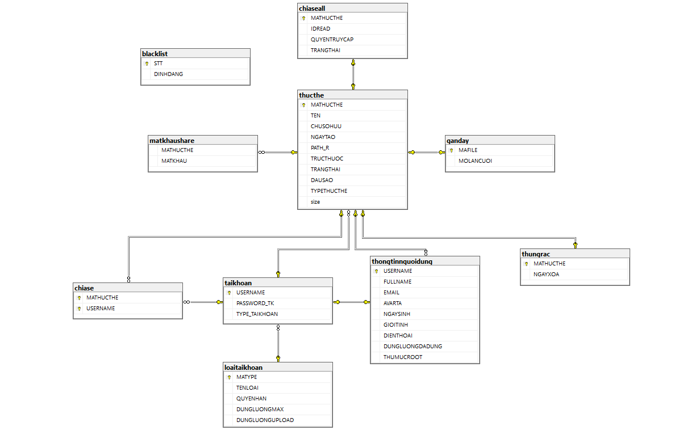

Hình 3.1 Sơ đồ thực thể hệ thống lưu trữ trực tuyến

Để người ta có thể sử dụng được dịch vụ lưu trữ trực tuyến thì người dùng cần phải đăng ký tài khoản với hệ thống. Đó là đối tượng tài khoản với thông tin chính là tài khoản đăng nhập, mật khẩu, và loại tài khoản. Ví dụ như Google Drive có tài khoản miễn phí và tài khoản được trả phí sẽ được lưu trữ không giới hạn, ngoài ra thuộc tính loại tài khoản còn giúp hệ thống phân biệt admin với người dùng bình thường. Chắc chắn không một nhà cung cấp dịch vụ nào muốn chỉ lưu lại thông tin khách của mình là tài khoản và mật khẩu. Vì thế, ngoài các thuộc tính trên một số thông tin khác người dùng cũng được lưu trữ lại, ví dụ là những thuộc tính trong bảng “thông tin người dùng”. Tất nhiên, người dùng không thể được phép thao tác với tất cả thực thể trong hệ thống được, để xác định vùng lưu trữ được cung cấp, cung như vùng được phép thao tác tôi thêm thuộc tính “Thư mục ROOT”. Nó được tạo khi người dùng đăng ký tài khoản và cấp cho người dùng. Mỗi loại tài khoản sẽ có lưu lượng lưu trữ và những hạn chế riêng – bảng “loại tài khoản”.

Những tập tin hoặc thư mục được tải lên hệ thống cần phải xác định được đó là của người dùng nào đó là thuộc tính “Chủ sở hữu”, và được lưu trữ ở một nơi nào đó được cấp từ máy chủ - thuộc tính “PATH_R”.

Các chức năng của hệ thống với thực thể là chia sẻ, tạo, xóa. Khi thực thể được chia sẻ với người dùng có tài khoản ví dụ là username thì hệ thống sẽ ghi nhận vào bảng “chia sẻ”, một tài khoản có thể được nhận chia sẻ nhiều thực thể và ngược lại một thực thể cũng có thể được chia cho nhiều tài khoản. Ngoài ra, còn có chức năng chia sẻ qua đường dẫn liên kết, trong trường hợp này để tránh lộ thông tin, hệ thống sẽ sinh ra một idread được dùng làm tham số để mở thực thể qua đường dẫn. Để tăng độ riêng tư cho thực thể của mình, người dùng có thể cài đặt mật khẩu, hoặc đặt “quyền truy cập” thành chỉ những người được chọn mới có thể mở. Khi người dùng xóa một thực thể nào đó, thực thể đó sẽ không bị xóa ngay lập tức, vì có thể chỉ là xóa nhầm, vì thế chúng sẽ được ẩn trong trình quản lý – chuyển “trạng thái” về thành đã xóa, và đưa vào “thùng rác”. Nếu thực thể ở trong thùng rác hơn 30 ngày, hệ thống sẽ xóa vĩnh viễn thực thể đó.

Tiếp đến, bảng “black list” tuy không thể hiện trên sơ đồ không có nhiều liên kết, tuy nhiên nó lại có ảnh hưởng khá lớn đối với người sử dụng hệ thống. Nó lưu trữ các định dạng tập tin mà người dùng không được phép tải lên hệ thống. Admin có thể thêm, xóa, sửa những thông tin này.

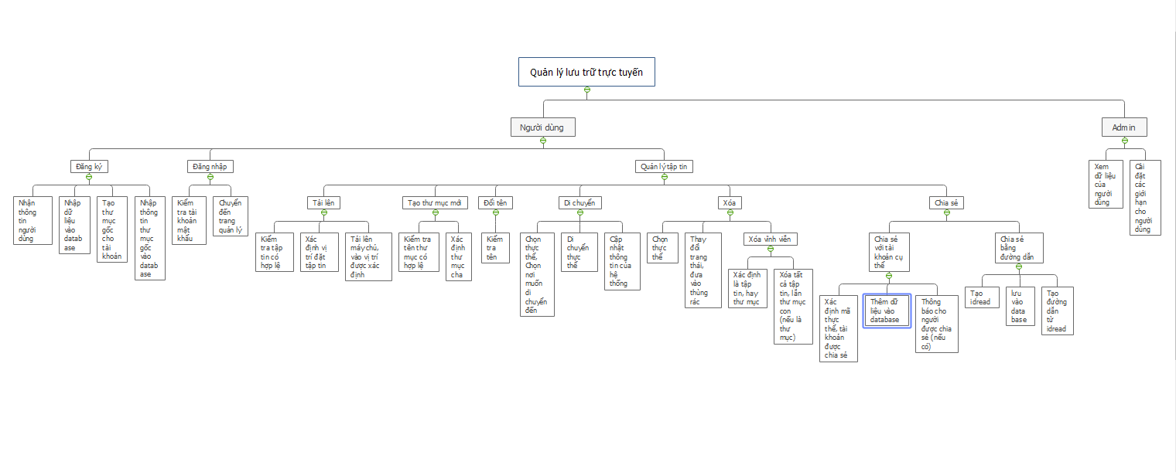

Hình 3.2 Sơ đồ chức năng hệ thống

3.2 Hiện thực hệ thống

Phần đầu tiên của trang web tôi thực hiện là về giao diện, sử dụng ngôn ngữ phổ biến nhất đó là HTML, CSS và JavaScript. Tiếp đến hệ cơ sở dữ liệu được chọn là MySQL, thực hiện tạo cấu trúc dựa vào hình 3.1, và thêm một tài khoản có quyền là admin vào database. Tôi sử dụng ngôn ngữ PHP để thực hiện xử lý bên trong hệ thống, và đa số các kiểm tra tính hợp lệ được thực hiện ở phía client nhằm giảm tải cho máy chủ.

Để có tài khoản đăng nhập, cần phải có chức năng đăng ký trước. Quá trình đăng ký được thực hiện như ở hình 3.2. Trước hết lấy thông tin được người dùng nhập vào fomr đăng ký và kiểm tra tính hợp lệ của nó ở phía client trước khi gửi cho máy chủ thực hiện đăng ký. Máy chủ trước khi nhập những thông tin đó vào hệ cơ sở dữ liệu, máy chủ sẽ kiểm tra tài khoản đã có tồn tại hay chưa, nếu đã có thì sẽ trả về thông báo cho người dùng, và tài khoản đó không được đăng ký. Nếu thông tin đều hợp lệ, máy chủ sẽ tạo một thư mục mới, và cấp quyền cho tài khoản mới được thao tác với nó.

Để sử dụng dịch vụ, hệ thống bắt buộc người dùng phải được đăng nhập. Khi người dùng submit tài khoản, mật khẩu, mật khẩu sẽ được mã hóa trước khi được gửi đi. Bên máy chủ sẽ lấy ra mật khẩu của tài khoản đó từ database và so với mật khẩu người dùng đã nhập. Nếu tài khoản mà mật khẩu chính xác, hệ thống sẽ gán session và cho phép người dùng truy cập vào trang web.

Chức năng tải lên, trước khi tải lên lên máy chủ, phía client sẽ kiểm tra tính hợp lệ của tập tin. Phía client sẽ yêu cầu máy chủ gửi về những giới hạn, máy chủ sẽ lấy ra các giới hạn từ database, gồm có dung lượng tải lên tối đa của tài khoản đó, và các định dạng không được tải lên lên trong bảng black list, rồi trả về cho phía client. Nếu tập tin hợp lệ quá trính tải lên sẽ được bắt đầu. Khi tải lên tập được lưu tạm thời dưới dạng *.tmp vì thế cần phải di chuyển tập tin đó về thư mục của người dùng chọn.

Chức năng tạo thư mục, ở phía client người dùng sẽ nhập tên thư mục muốn tạo, sau đó gửi về cho máy chủ. Máy chủ sẽ thực hiện kiểm tra tên thư mục đó có hợp lệ hay không (không được chứa các ký tự đặc biệt) và đã tồn tại thư mục đó chưa. Nếu tên không hợp lệ hoặc đã tồn tại máy chủ sẽ trả thông báo về client và không tạo thư mục đó. Ngược lại, hệ thống tạo thư mục và lưu thông tin của nó vào database. Chức năng đổi tên cũng được thực hiện tương tự.

Người dùng có thể thay đổi các vị trí của tập tin hoặc thư mục. Ở phía client, người dùng chọn thực thể và nơi được đặt lại, gửi về cho phía sever. Phía máy chủ sẽ thực hiện kiểm tra, nếu là tập tin thì phía sever chỉ cần di chuyển tập tin đến nơi được chỉ định và cập nhật thông tin. Ngược lại, nếu là thư mục sẽ xử lý hơi khó hơn một chút, đầu tiên máy chủ sẽ di chuyển thư mục trong hệ thống. Nếu di chuyển thành công thì lấy ra đường dẫn của thư mục được chọn, sau đó dùng nó để lấy ra tất cả các thực thể là con của nó. Sau đó cập nhật lại thông tin của toàn bộ chúng.

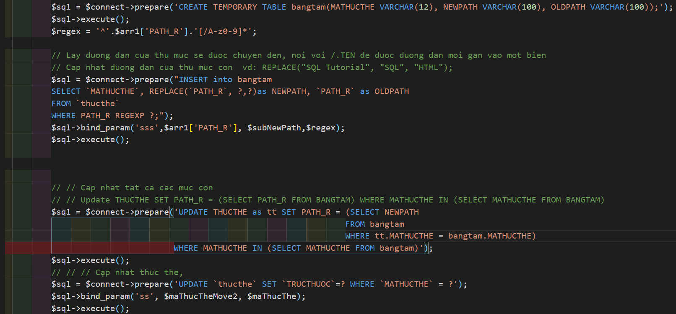

Hình 3.3 Mã nguồn thao tác cập nhật thông tin

Chức năng xóa thực thể, phía client sẽ chọn thực thể và gửi thông tin về máy chủ. Máy chủ sẽ không xóa ngay thực thể này mà chuyển trang thái của nó sang đã xóa, lúc này ở duyệt chính của người dùng không thể thấy nhưng thực thể này, mà phải chuyển sang duyệt “thùng rác”. Các thực thể này có thể được khôi phục hoặc sẽ bị xóa vĩnh viễn, nếu thực thể không được khôi phục trong vòng 30 ngày, hệ thống sẽ xóa bỏ vĩnh viễn thực thể đó. Nếu là khôi phục thì máy chủ chỉ cần thay đổi trạng thái lại, ngược lại nếu chọn xóa vĩnh viễn máy chủ sẽ xóa nó ra khỏi không gian lưu trữ. Nếu thực thể là thư mục thì sẽ xóa tất cả các thực thể con của nó.

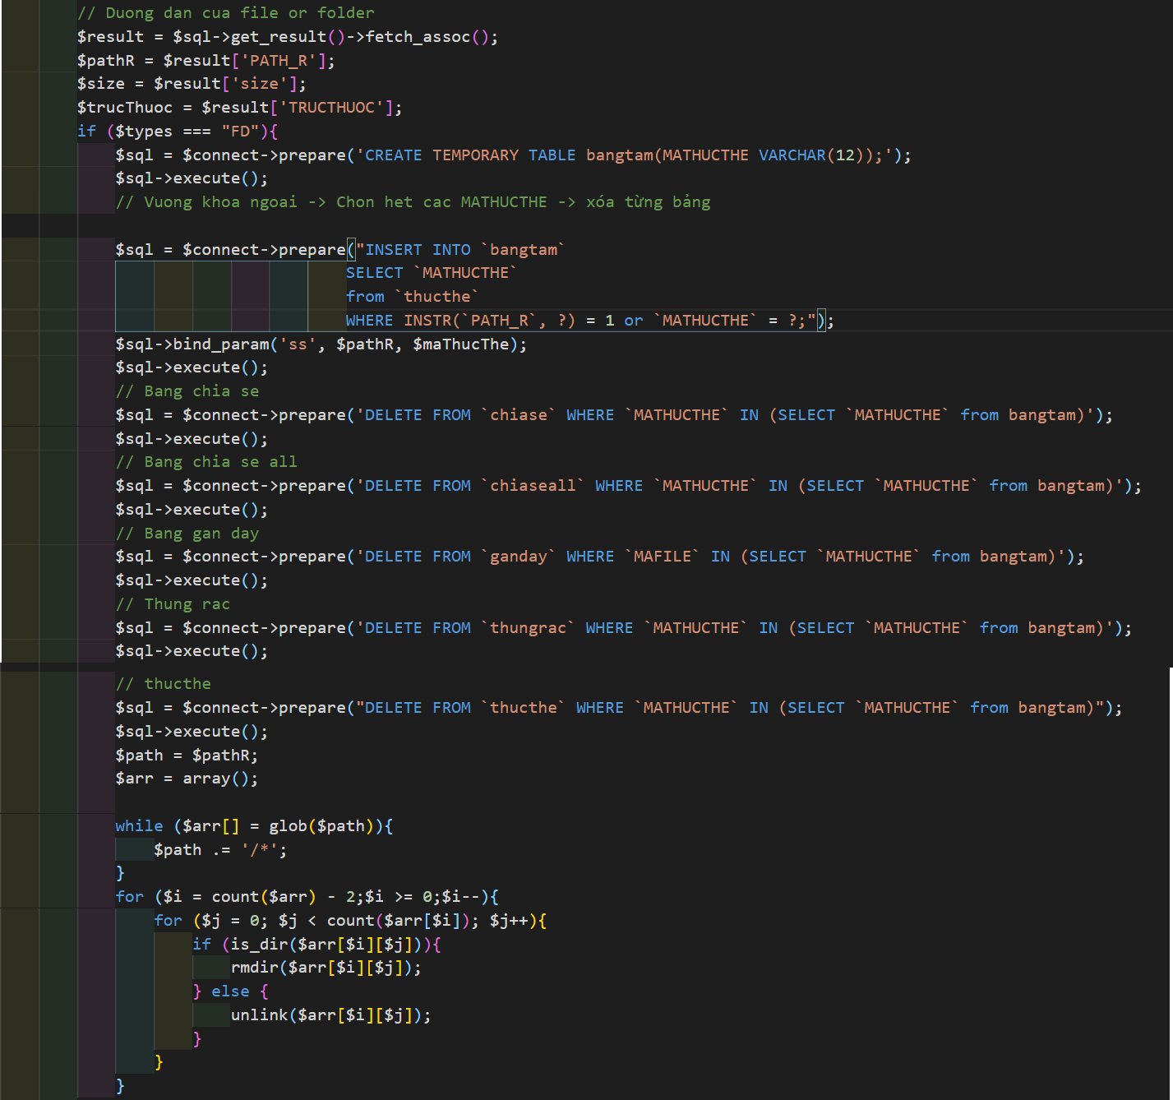

Hình 3.4 Mã nguồn xóa vĩnh viễn thư mục

Các thực thể có thể được người dùng chia sẻ qua hai hình thức, chọn chính xác người được chia sẻ và chia sẻ qua đường dẫn. Chức năng này cũng hoạt động tương tự các chức năng trước. Người dùng chọn thực thể, gửi về cho máy chủ, máy chủ sẽ cập nhật dữ liệu trong database.

Những gì admin có thể thực hiện đó là, xem dữ liệu của người dùng và đặt các giới hạn cho các loại tài khoản, và có các chức năng như người dùng. Về cơ bản nó cũng giống như các chức năng khác, thay đổi cơ sở dữ liệu thông qua giao diện web.

CHƯƠNG 4: KẾT QUẢ ĐẠT ĐƯỢC

3.1 Giao diện trang chủ

Khi truy cập trang web trang đăng nhập sẽ có giao diện như sau:

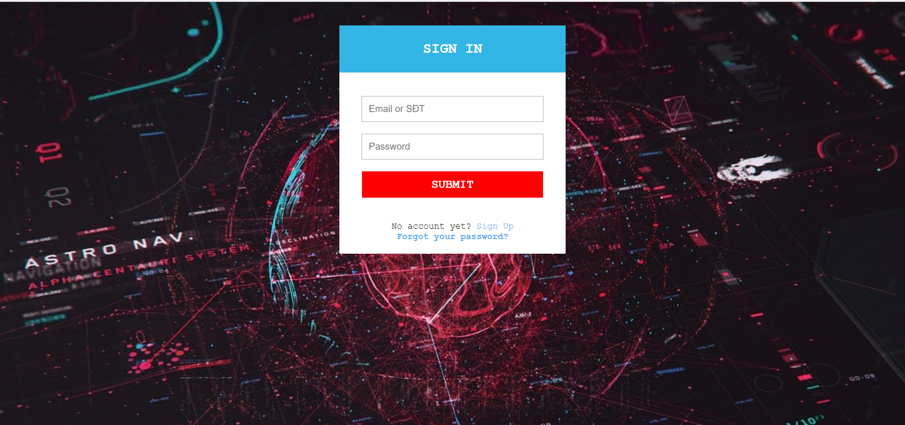

Hình 4.1 Giao diện đăng nhập

Để chuyển sang giao diện đăng ký thì ta chỉ nhấp vào chữ “Sign Up”, ở đây giống như một form đăng ký nhanh, chỉ cần nhập những thông tin cơ bản bắt buộc.

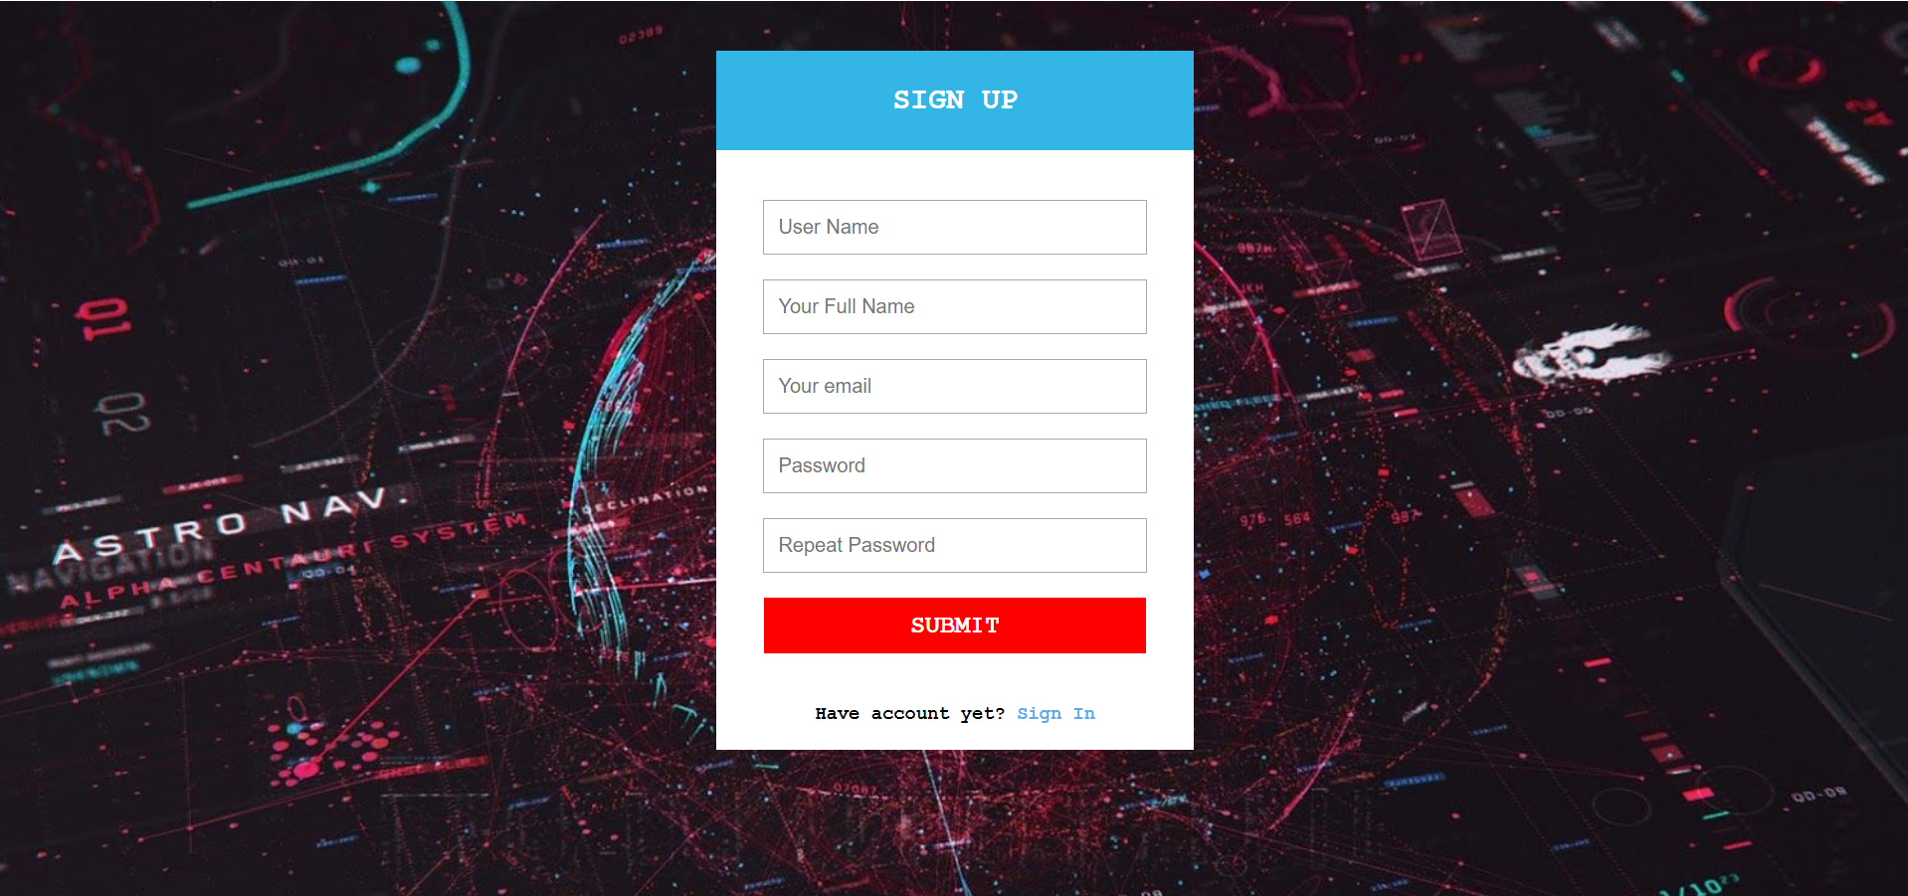

Hình 4.2 Giao diện đăng ký

Sau khi đăng nhập giao diện của người dùng sẽ có giao diện giống với Google Drive thực sự mà nói tôi tham khảo Google Drive khá nhiều sau:

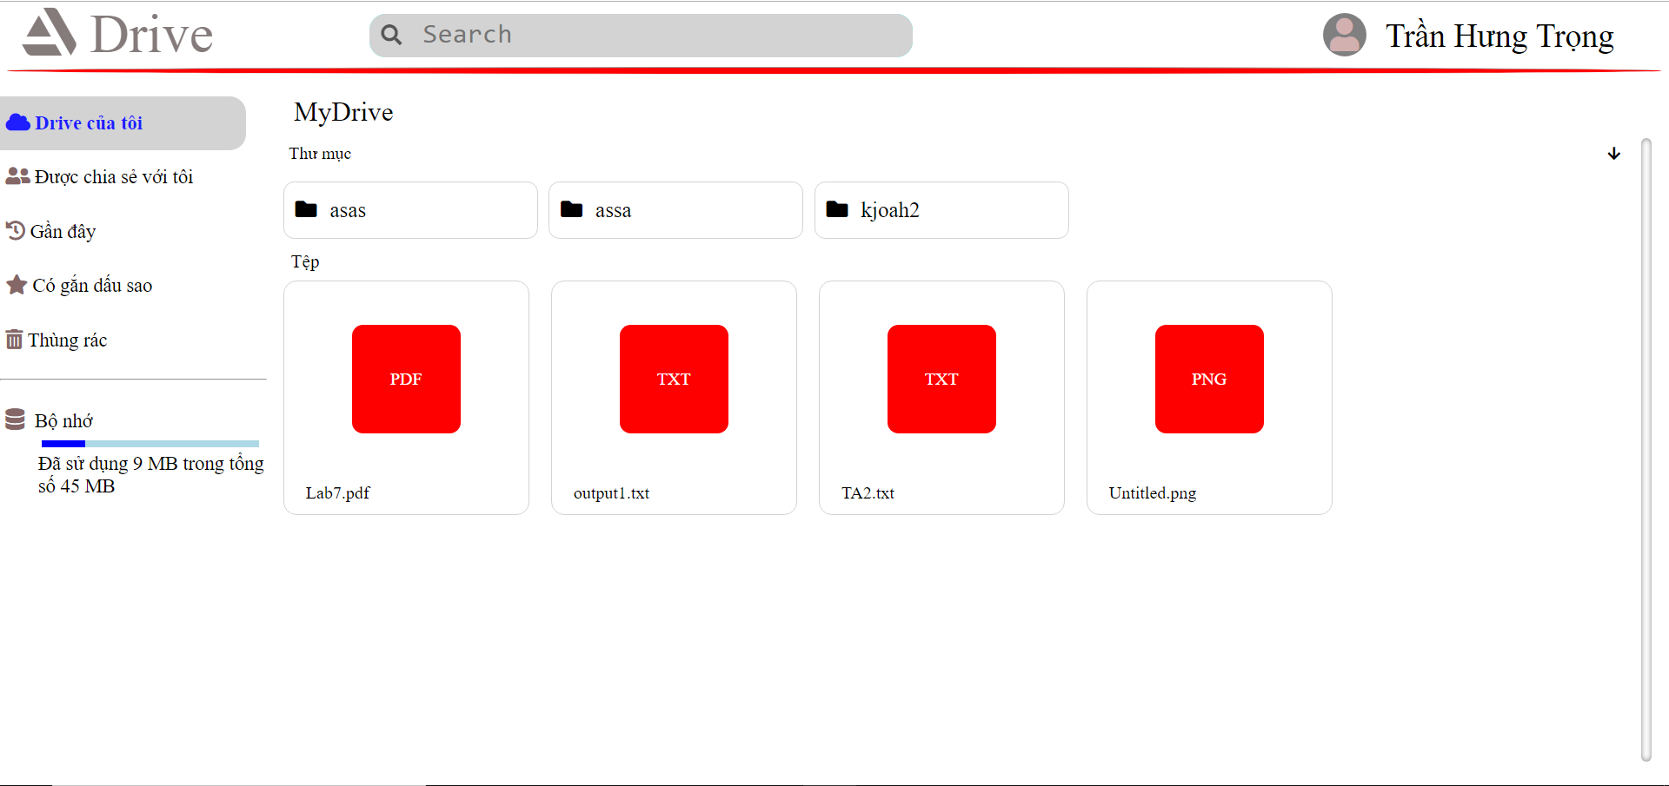

Hình 4.3 Giao diện duyệt chính

Cách sử dụng cũng giống với Google Drive thực hiện nhấp chuột phải để mở menu thao tác, trong hình 4.4 các menu thao tác lần lượt là menu thao tác đối với thư mục, menu thao tác với tập tin, menu thao tác với thư mục hiện tại:

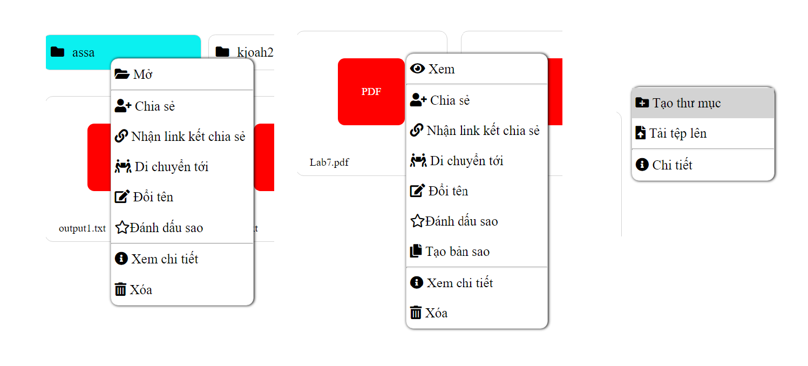

Hình 4.4 Các menu thao tác

Ở thanh bên hiển thị các duyệt, để chuyển duyệt ta có thể chọn ở đây, ngay bên dưới hiển thị thông tin lưu trữ của người dùng. Khi ta chọn xem chi tiết một thực thể nào đó nó sẽ được hiển thị thanh bên này:

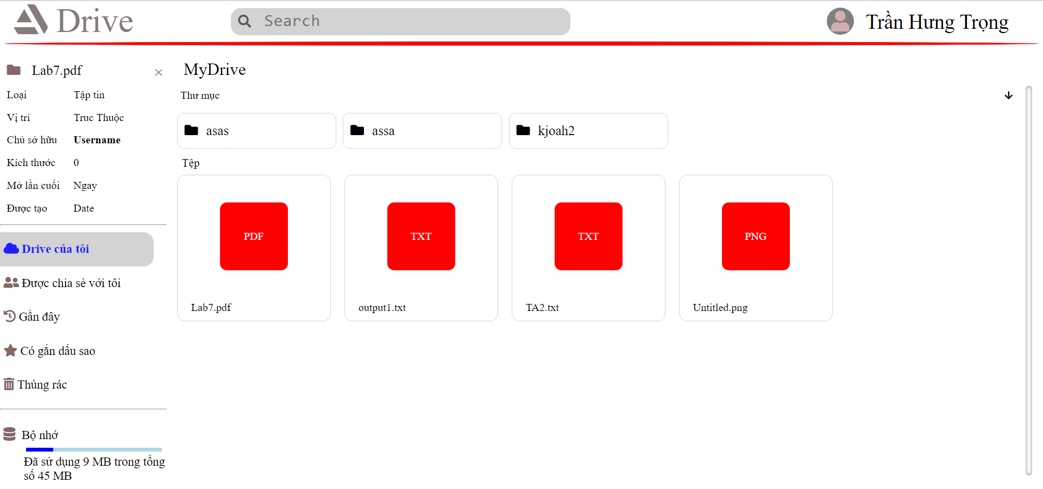

Hình 4.5 Giới thiệu thanh bên

Để mở thực thể ta có thể nhấp vào nó hoặc chọn trong menu thao tác, ngoài ra đối với thư mục có thể sử dụng thanh đường dẫn để trở về những thư mục trước. Để xem và chỉnh sửa thông tin người dùng ta nhấp vào tên ở bên phải, nó sẽ có giao diện như sau, để chỉnh sử thông tin gì ta nhấp chữ chỉnh sửa ở dòng đấy, và sau khi sửa xong chỉ cần nhấn enter hệ thống sẽ cập nhật. Đối với admin thì sẽ hiện ra giao diên xem tất cả thông tin người dùng.

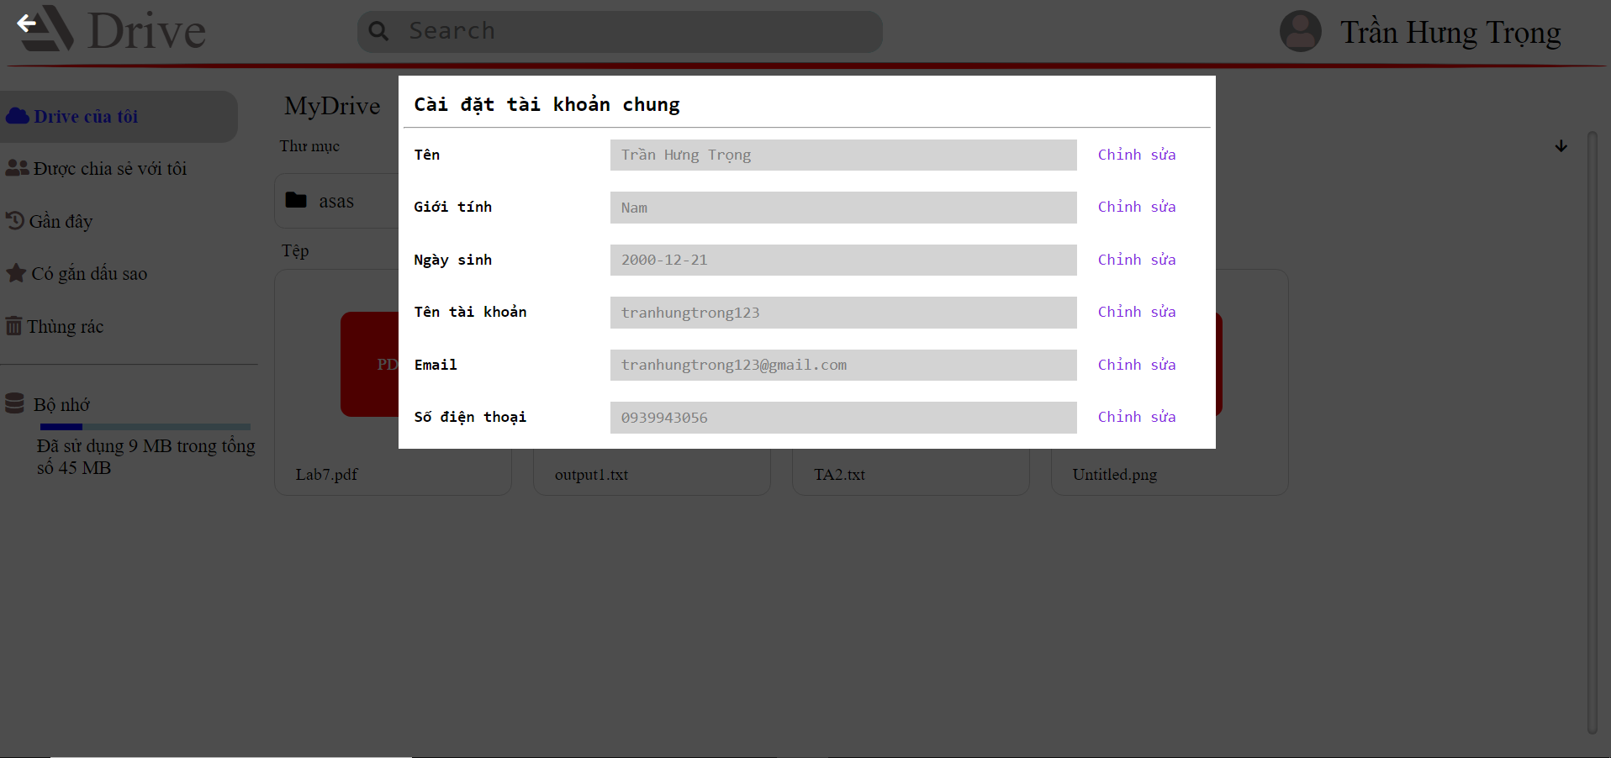

Hình 4.6 Giao diện xem, sửa đổi thông tin người dùng

CHƯƠNG 5: KẾT LUẬN

Từ khi lưu trữ trực tuyến ra đời nó nhanh chóng trở thành xu thế, với nhiều tiện lợi cung cấp cho người dùng. Có thể dễ dàng truy xuất dữ liệu, không lo bị mất dữ liệu quan trọng, dễ dàng chia sẻ và di chuyển các dữ liệu. Tuy nhiên, nhược điểm của loại hình lưu trữ này cũng nguy hiểm không kém, tình trạng dữ liệu có thể bị mất và tính bảo mật của người dùng nếu hệ thống bị lỗi.

Do khả năng hạn hẹp những chức năng được liệt kê sao đây tôi vẫn chưa thực hiện được:

* Upload bằng cách kéo thả.
* Cho phép lưu về thư mục của người khác chia sẻ.
* Mở được nhiều loại tập tin khác nhau trên web, ví dụ như docx, doc, ppt, pttx,…
* Download file đã upload.
* Khả năng responsive trên nhiều thiết bị.
* Modal box thông báo, vẫn sử dụng hàm alert để hiện thông báo lỗi.

TÀI LIỆU THAM KHẢO

**Tiếng Anh**

1. *CSS Introduction*. (n.d.). Retrieved from geeksforgeeks: https://www.geeksforgeeks.org/css-introduction/
2. *HTML | Introduction*. (n.d.). Retrieved from geeksforgeeks: https://www.geeksforgeeks.org/html-introduction/
3. *Introduction*. (n.d.). Retrieved from Resources for developers, by developers.: https://developer.mozilla.org/en-US/docs/Web/JavaScript/Guide/Introduction
4. *jQuery | Introduction*. (n.d.). Retrieved from geeksforgeeks: https://www.geeksforgeeks.org/jquery-introduction/